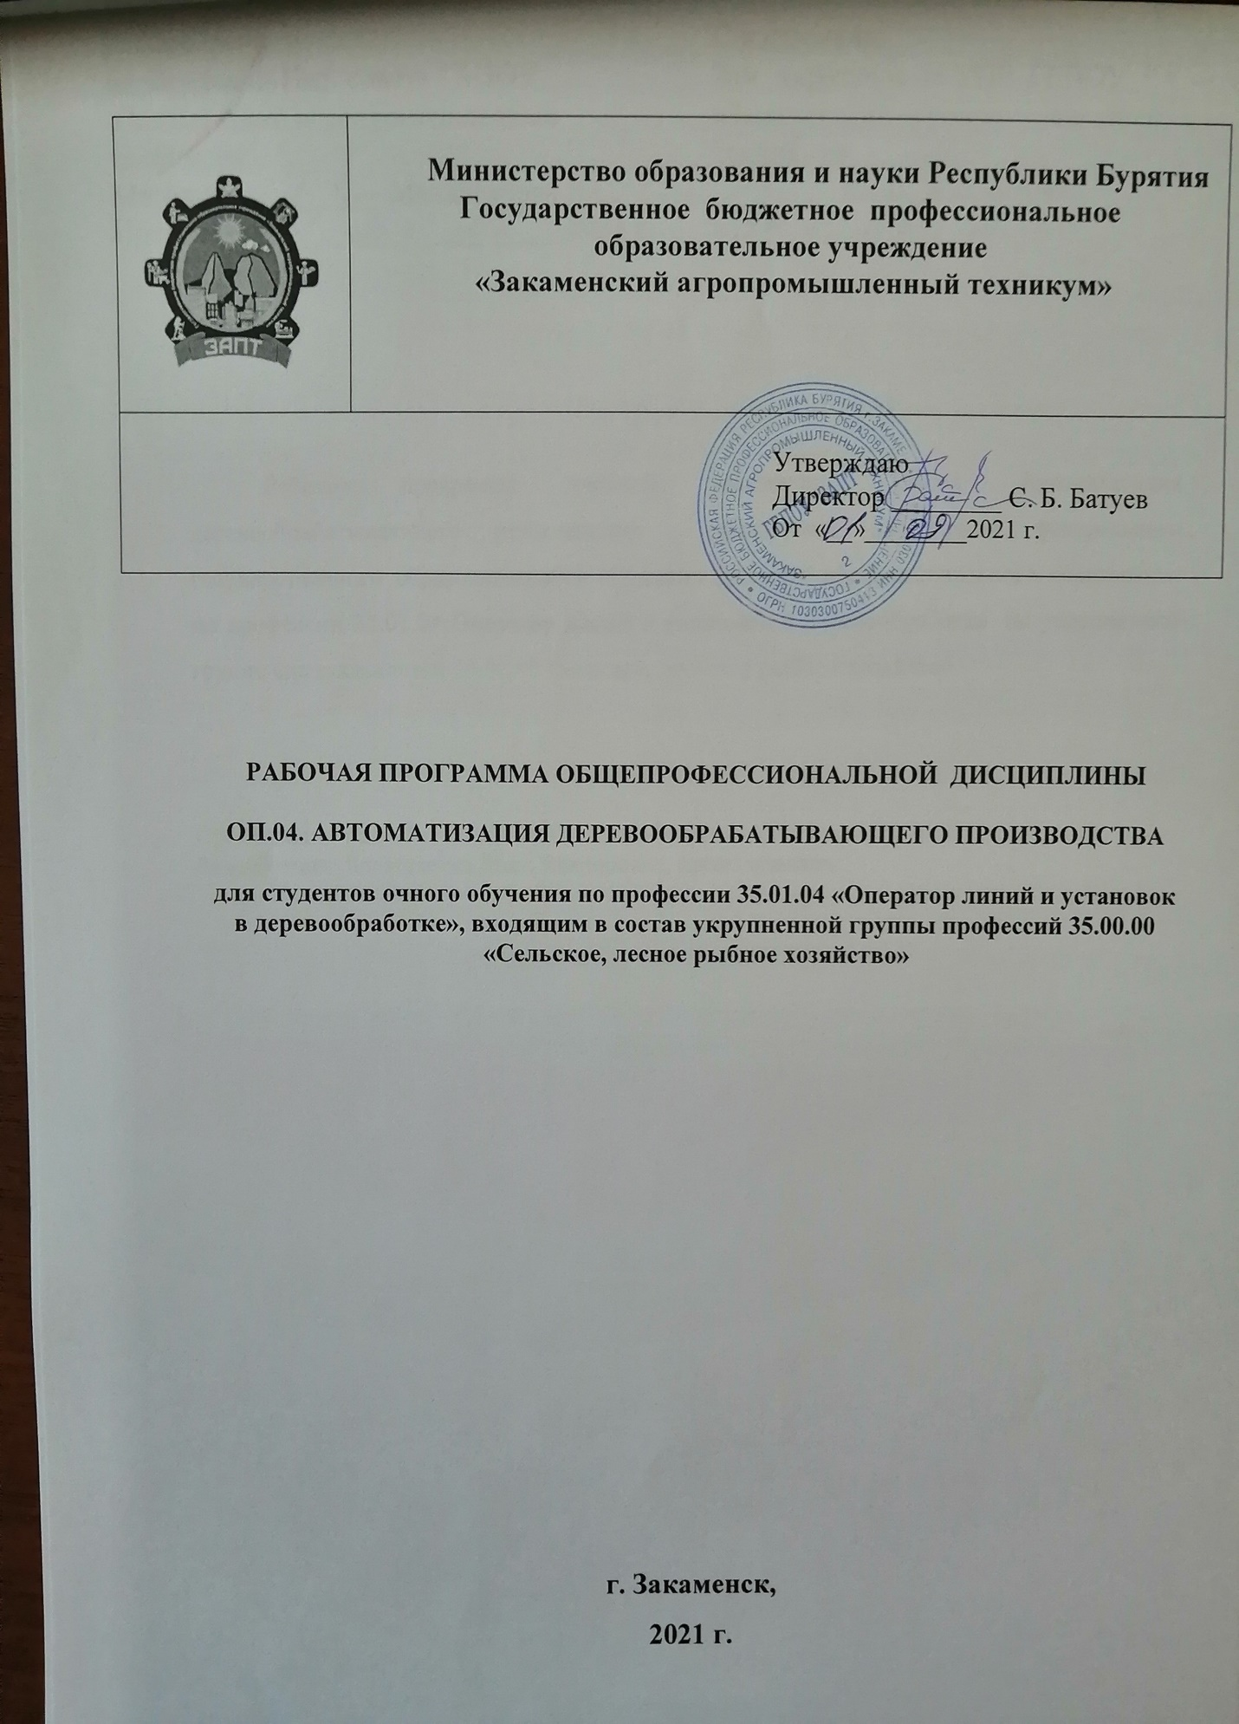

Рассмотрена  на заседании Пед. совета ГБПОУ  «Закаменский агропромышленный техникум»  Методист _________ Мандаганова Э.С.  Протокол № ___ «___» _________ 2021 г. | Согласовано:  Зам. директора по УПР ГБПОУ  «Закаменский агропромышленный техникум»  ________ Ю. В. Жигжитова  «_____» _________ 2021 г.

Рабочая программа учебной дисциплины ОП.04. Автоматизация деревообрабатывающего производства разработана на основе федерального государственного образовательного стандарта среднего профессионального образования по специальности 35.01.04 Оператор линий и установок в деревообработке по укрупнённой группе специальностей 35.02.03 Сельское, лесное и рыбное хозяйство

Организация-разработчик: ГБПОУ «Закаменский агропромышленный техникум»
Разработчик: Бадашкеева Лина Викторовна, преподаватель

СОДЕРЖАНИЕ

 | стр.
паспорт рабочей ПРОГРАММЫ УЧЕБНОЙ ДИСЦИПЛИНЫ | 4
СТРУКТУРА содержание УЧЕБНОЙ ДИСЦИПЛИНЫ | 6
условия реализации программы учебной дисциплины | 12
Контроль и оценка результатов Освоения учебной дисциплины | 13

1. ПАСПОРТ РАБОЧЕЙ ПРОГРАММЫ УЧЕБНОЙ ДИСЦИПЛИНЫ

Программа учебной дисциплины является частью программы подготовки квалифицированных рабочих, служащих в соответствии с ФГОС СПО 35.01.04 по профессии Оператор линий и установок в деревообработке, относящейся к укрупненной группе профессий, специальностей 35.02.03 Сельское, лесное и рыбное хозяйство.
  - Место дисциплины в структуре ППКРС: дисциплина относится к общепрофессиональному циклу, связана с освоением профессиональных компетенций по всем профессиональным модулям, входящим в образовательную программу, с дисциплинами ОП 02. Электротехника с основами электроники, ОП 03. Материаловедение и древесиноведение.

1.2. Цели и задачи освоения дисциплины
Целью освоения дисциплины является формирование знаний студентам элементов и систем автоматики, направление развития и внедрения автоматизации в различные производственные процессы.
Для реализации поставленной цели необходимо решить следующие задачи:
-применять элементы автоматики в технологических процессах;
-читать несложные принципиальные схемы управления;
-анализировать выбор АСУ в технологических процессах деревообработки

1.3. Место дисциплины в структуре ООП базового уровня
Дисциплина входит в перечень курсов вариативной части общепрофессиональных дисциплин ООП. Изучение предмета «Автоматизация деревообрабатывающего производства» должно дать студентам знания элементов и систем автоматики, направление развития и внедрения автоматизации в различные производственные процессы. Изучение предмета «Автоматизация деревообрабатывающего производства» базируется на знаниях полученных студентами при изучении предметов «Электротехники», «Технологическое оборудование ДОП», «Технология и организация ДОП» и других предметов. Программа предусматривает проведение практических занятий, которые помогут студентам глубоко изучить учебный материал, получить навыки в разработке простейших систем управления автоматизированным оборудованием.

1.4. Компетенции обучающегося, формируемые в результате освоения дисциплины
В результате освоения дисциплины студент должен:
знать: основные понятия и определения по теории автоматического управления, принцип действия и устройство элементов автоматики;
область их применения, технологические основы автоматизации деревообрабатывающих производств и основные автоматические системы управления
уметь: читать несложные принципиальные схемы управления, составлять
простейшие схемы автоматического и программного управления.
Реализация указанных целей обеспечивается содержанием программы, которая систематизирует знания, полученные учащимися в основной общеобразовательной школе и в средне профессиональном образовании, что позволяет сформировать следующие компетенции:
ОК 1. Понимать сущность и социальную значимость будущей профессии, проявлять к ней устойчивый интерес.
ОК 2. Организовывать собственную деятельность, исходя из цели и способов ее достижения, определенных руководителем.
ОК 3. Анализировать рабочую ситуацию, осуществлять текущий и итоговый контроль, оценку и коррекцию собственной деятельности, нести ответственность за результаты своей работы.
ОК 4. Осуществлять поиск информации, необходимой для эффективного выполнения профессиональных задач.
ОК 5. Использовать информационно-коммуникационные технологии в профессиональной деятельности.
ОК 6. Работать в команде, эффективно общаться с коллегами, руководством, клиентами.
ОК 7. Исполнять воинскую обязанность*(2), в том числе с применением полученных профессиональных знаний (для юношей).
Ориентированный на профессиональные достижения, деятельно выражающий познавательные интересы с учетом своих способностей, образовательного и профессионального маршрута, выбранной квалификации.
Техник-технолог (базовой подготовки) должен обладать профессиональными компетенциями, соответствующими видам деятельности:
Разработка и ведение технологических процессов деревообрабатывающих производств
ПК 1.1. Определять качество пиломатериалов по действующим ГОСТам.
ПК 1.2. Производить раскрой пиломатериалов при помощи торцовочных устройств.
ПК 1.3. Осуществлять эксплуатацию линии или установки по сортировке пиломатериалов.
ПК 2.2. Осуществлять контроль параметров режимов сушки.
ПК 2.3. Осуществлять контроль качества продукта.
ПК 3.1. Управлять автоматизированными системами и электронно-вычислительными машинами линии; управлять установками по измельчению древесины и изготовлению шпона.
ПК 3.2. Осуществлять обслуживание автоматических и полуавтоматических линий машинной обработки и сборки брусковых и щитовых деталей и изделий.
ПК 3.3. Осуществлять контроль качества продукции.

1.5.Объем дисциплины и виды учебной работы
Общая трудоемкость дисциплины составляет- 54 часа, или 1,5 з.е.

Вид учебной работы | Всего  часов | Семестры
Вид учебной работы | Всего  часов | 1
Аудиторные занятия (всего) | 62 | 62
В том числе:
Лекции (Л) | 14 | 14
Практические занятия(ПЗ) | 48 | 48
Семинары (С) | 48 | 48
Лабораторные работы (ЛР) | 48 | 48
Курсовой проект (работа) | -
Самостоятельная работа студентов (СРС) всего | 31 | 31
В том числе
Реферат
Составление плана-конспекта
Доклад
Форма промежуточной аттестации Дифференцированный зачет
Общая трудоемкость | 93 | 93

2. Структура и содержание дисциплины
2.1 Структура дисциплины
№ | Раздел дисциплины | Виды учебной работы, включая самостоятельную и трудоемкость (в часах) |  |  |  | Формы текущего контроля успеваемости Форма промежуточной аттестации
№ | Раздел дисциплины | Л | С/ПЗ | ЛР | СРС
1 | Раздел 1 Введение  Роль автоматизации производственных |  |  |  |  | Обсуждение докладов, рефератов. Блиц-

 | процессов. Основные проблемы автомат в ДОП. |  |  |  |  | опрос
2 | Раздел 2  Автоматические системы управления в технологических процессах деревообработки |  |  |  |  | Обсуждение  рефератов,  докладов  Фронтальный  опрос
3 | Раздел 3  Системы программного управления |  |  |  |  | Обсуждение  докладов,  рефератов
 | ИТОГО | 14 | 12 |  | 31

Наименование разделов и тем | Содержание учебного материала, лабораторные и практические работы, самостоятельная работа обучающихся |  | Объем часов |  |  |  | Уровень освоения*
1 | 2 |  | 3 |  |  |  | 4
 | ОК 1-9, ПК 1.1-1.5, ПК 3.1, ДПК 1.6, 1.7
Раздел 1  Системы  автоматизации  Роль автоматизации  производственных  процессов | Содержание учебного материала
 | 1. | Основные проблемы автоматизации. Понятие об автоматической системе управления | 2 |  |  |  | 2  ОК 1, 2 ,7 ПК 1.1
Технические средства  получения  информации  (чувствительные  элементы  автоматических  устройств) | Содержание учебного материала
 | 1 | Понятие об информации. Понятие об объекте управления, управляющем устройстве и управляющем воздействии.  Способы представления информации. Классификация элементов автоматики по назначению (чувствительные промежуточные, исполнительные) и всюду используемой энергии: электрические, гидравлические, пневматические, комбинированные. Структурная схема. Характеристика датчиков: электрические, потенциометрические, электромагнитные. Схемы включая датчиков |  | 2 |  |  |  | 1  ОК2, ПК 1.1, ДПК 1.7
 | Практическая работа  Изучение работы датчика периметрического типа |  | 6
 | Практическая работа  Изучение датчика генераторного типа |  | 6
Технические средства  преобразования  информации | Содержание учебного материала
Технические средства  преобразования  информации | 1 | Промежуточные элементы автоматики. Основные характеристики усилителей. Гидравлические и пневматические усилители планового и релейного действия. |  | 2 |  |  |  | 2  ОК2, 7 ПК 1.1, ПК 1.3, ПК 3.1, ДПК 1.6
Технические средства  преобразования  информации | Практическая работа  Изучение работы электромагнитного реле постоянного тока и изучение работы магнитного усилителя |  | 6
Технические средства  преобразования  информации | Самостоятельная работа: составление плана конспекта на тему: «Промежуточные элементы автоматики» |  | 2
Технические средства воздействия на объект управления (исполнительные элементы автоматики) | Содержание учебного материала
 | 1 | Понятие об исполнительных элементах, их назначение в системах автоматики. Структурная схема исполнительного элемента. Исполнительные механизмы (электрические, гидравлические, пневматические) |  | 2 |  |  |  | 2  ОК 1,7 ПК 1.1, ПК 1.3
 | Практическая работа  Изучение работы исполнительных механизмов |  | 6
 | Самостоятельная работа: написание реферата на тему: «Исполнительные элементы в системах автоматики» |  | 2
Измерительная и сигнальная техника в АСУ | Содержание учебного материала
Измерительная и сигнальная техника в АСУ | 1 | Виды производственного контроля. Информационно- измерительные системы. Понятие о процессе измерения. Метрологические характеристики устройства для контроля. |  | 2 |  |  |  | 1  ОК 4 ПК 1.4
Автоматизация  производственных  процессов  деревообработки | Содержание учебного материала
Автоматизация  производственных  процессов  деревообработки | 1 | Технологические основы автоматизации деревообрабатывающих производств. Автоматические системы управления: контрольно-сортировочные операции, переместительные операции, прессование и склеивание, отделка, гидротермическая обработка древесины. |  | 2 |  |  |  | 2  ОК 4, 7 ПК 1.4, ПК 3.1
Автоматизация  производственных  процессов  деревообработки | Практическая работа  Изучение и составление простейшей схемы автоматического управления деревообрабатывающим оборудованием |  | 6
Раздел 2  Автоматические  системы управления в  технологическом  процессе  деревообработке.  Общие сведения об  автоматических  системах в  технологических  процессах | Содержание учебного материала
 | Самостоятельная работа: Назначение, цели, функции и структура АСУ ТП, основные понятия и определение. |  | 4 |  |  |  | 2  ОК 2 ПК 1.2
Автоматизация в контроле и сортировке бревен и пиломатериалов | Содержание учебного материала
 | 1. | Устройства управления сортировкой круглых лесоматериалов. Автоматизация учета круглого леса. | 2 |  |  | 2  ОК 2,4,5.6, 8, ПК 1.1, ПК 1.5, ПК 3.1  ДПК 1.6, 1.7
 | Самостоятельная работа:  составление плана-конспекта на тему: «Автоматизация учета круглого леса» |  | 2
Автоматизация  переместительных  операции | Содержание учебного материала
Автоматизация  переместительных  операции | Самостоятельная работа: Бункерные и штабельные загрузки (штабели). Магазинные загрузчики (питатели) щитовых, листовых материалов. Разгрузочные устройства. Межстаночные механизмы |  | 4 |  |  | 2  ОК 2. 4, 8, 9 ПК 1.1, ПК 1.3
Автоматизация  переместительных  операции | Самостоятельная работа: составление плана и конспекта на тему: «Бункерные и штабельные питатели» |  | 2
Автоматические линии раскроя плит и листовых материалов | Содержание учебного материала
Автоматические линии раскроя плит и листовых материалов | Самостоятельная работа:  Механизация и автоматизация производства щитов. Линия раскроя плит и листовых материалов. Линии повторной обработки щитовых деталей |  | 2 |  |  | 2  ОК 2, 8 ПК 1.1, ПК 1.3, ПК 1.4
Автоматические линии раскроя плит и листовых материалов | Самостоятельная работа:  написание реферата на тему: «Линии раскроя плит и листовых материалов» |  | 2
Автоматизация облицовывания пластей и кромок щитов | Содержание учебного материала
Автоматизация облицовывания пластей и кромок щитов | Самостоятельная работа: Механизация и автоматизация фанерования, клеевой сборки узлов и изделий. Линии облицовывания и нанесения текстуры на пласты щитов и кромок. |  |  |  | 2 | 2  ОК. 4, ПК 1.1
Автоматизация облицовывания пластей и кромок щитов | Самостоятельная работа: написание реферата на тему: «Автоматические линии облицовывания» |  | 2
Автоматизация гидравлической обработки древесины | Содержание учебного материала
Автоматизация гидравлической обработки древесины | Самостоятельная работа: Системы автоматического контроля, управления и регулирования процесса сушки с контролем температуры и влажности. Системы автоматизации процессов камерной сушки пиломатериалов с контролем состояния древесины. |  |  |  | 2 |  |  | 2  ОК. 4, ПК 1.1
Автоматизация гидравлической обработки древесины | Самостоятельная работа: написание реферата на тему: «Система автоматического контроля, управления и регулирования процесса сушки». |  | 2
Раздел 3 Системы программного управления.  Системы программного управления деревообрабатывающ ими станками и настройкой д/о оборудования и автоматических  линий | Содержание учебного материала
 | Самостоятельная работа: Принцип построения систем для управления непрерывными и цикличными процессами. Системы программного управления учетом сырья и готовой продукции. | 3 | 2  ОК. 4, 5, ПК 1.1
 | Практическая работа Изучение программного управления автоматической настройкой д/о оборудования | 6
Всего |  | 93

Для характеристики уровня освоения учебного материала используются следующие обозначения:
- - ознакомительный (узнавание ранее изученных объектов, свойств);
- - репродуктивный (выполнение деятельности по образцу, инструкции или руководством);
- - продуктивный (планирование и самостоятельное выполнение деятельности, решение проблемных задач).

2.3 Практические и семинарские занятия, их наименование, содержание и объем в часах
№  п/п | № раздела дисциплины | Наименование практических и семинарских занятий | Объем в часах
1 | Технические средства получения информации  (чувствительные элементы автоматических устройств) | Изучение работы датчика переметрического типа Изучение работы датчика генераторного типа | 6  6
2 | Технические средства преобразования информации (промежуточные элементы автоматики) | Изучение работы электромагнитного реле постоянного тока | 6
3 | Технические средства воздействия на объект управления (исполнительные элементы автоматики) | Изучение работы исполнительных механизмов | 6
4 | Автоматизация производственных процессов деревообработки | Изучение и составление простейшей схемы автоматического управления деревообрабатывающим оборудованием | 6
5 | Системы программного управления автоматической настройкой деревообрабатывающим оборудованием и автоматическим линиям | Изучение программного управления автоматической настройкой д/о оборудования | 6
 | ИТОГО |  | 48

2.4 Самостоятельная работа студентов
Содержание и объем самостоятельной работы студентов
№  п/п | Разделы и типы рабочей программы самостоятельного изучения | Перечень домашних заданий и других вопросов для самостоятельного изучения | Объем в часах
1 | Технические средства получения информации.  Классификация элементов автоматики | Написание реферата | 4
2 | Технические средства преобразования информации. Гидравлические и пневматические усилители | Подготовка докладов. Составление плана- конспекта | 4
3 | Технические средства воздействия на объект управления. Исполнительные механизмы: электрические, гидравлические, пневматические | Написание реферата | 4
4 | Автоматизация в контроле и сортировке бревен.  Автоматические устройства для считывания объема бревен | Составление плана- конспекта | 4
5 | Автоматизация перспективных операций. Классификация питателей для загрузки и выгрузки | Подготовка докладов

6 | Автоматические линии раскроя плит и листовых материалов | Самостоятельное вычерчивание схем работы автоматических линии | 4
7 | Автоматизация облицовывания пластей и кромок щитов.  Автоматизация гидротермической обработки древесины. | Самостоятельные вычерчивания схем работы. Автоматические линий. Подготовка докладов. | 7
 | ИТОГО |  | 31

3.УСЛОВИЯ РЕАЛИЗАЦИИ ПРОГРАММЫ УЧЕБНОЙ ДИСЦИПЛИНЫ
3.1. Для реализации программы учебной дисциплины должны быть предусмотрены следующие требования к минимальному материально-техническому обеспечению:
Реализация учебной дисциплины требует наличие кабинета «Автоматизация деревообрабатывающих производств».

Технические средства обучения:
- стенды;
-компьютеры с лицензионным программным обеспечением общего и профессионального назначения;
- мультимедиапроектор;
- интерактивная доска;
- принтер, сканер, модем, плоттер.
- Учебно-методическое и информационное обеспечение дисциплины
ЭБС «Znanium.com» : Теоретические основы разработки и моделирования систем автоматизации: учебное пособие / А.М. Афонин и др.- М.: Форум, 2011. - 192 с. - Режим доступа: http://znanium.com/
В рабочую программу Автоматизация деревообрабатывающих производств по специальности 35.02.03 Технология деревообработки
вносятся следующие дополнения и изменения:

4. Контроль и оценка результатов освоения Дисциплины

Контроль и оценка результатов освоения дисциплины осуществляется преподавателем в процессе проведения практических и лабораторных занятий, тестирования, а также выполнения обучающимися индивидуальных заданий.
Результаты обучения |  | Формы и методы контроля и оценки результатов обучения
формируемые ОК, ПК | освоенные умения, усвоенные знания | Формы и методы контроля и оценки результатов обучения
ОК 1-7ПК 1.1, 1.5 | читать несложные принципиальные схемы управления, составлять  простейшие схемы автоматического и программного управления. | Умение читать принципиальные схемы
ОК 1-7 ПК 1.1, 1.5 | Усвоенные знания:  основные понятия и определения по теории автоматического управления, принцип действия и устройство элементов автоматики; | Знать основные понятия и принципы
ОК 1-7 ПК 1.1, 1.2, 1.3, 1.5 | область их применения, технологические основы автоматизации деревообрабатывающих производств и основные автоматические системы управления | Знать область применения технологических основ

